МУНИЦИПАЛЬНОЕ ОБЩЕОБРАЗОВАТЕЛЬНОЕ УЧРЕЖДЕНИЕ СРЕДНЯЯ ОБЩЕОБРАЗОВАТЕЛЬНАЯ ШКОЛА ИМЕНИ ГЕРОЯ СОВЕТСТКОГО СОЮЗА

ИВАНА СЕРГЕЕВИЧА КОШЕЛЕВА

С. ЛЕРМОНТОВО БЕЛИНСКОГО РАЙОНА ПЕНЗЕНСКОЙ ОБЛАСТИ

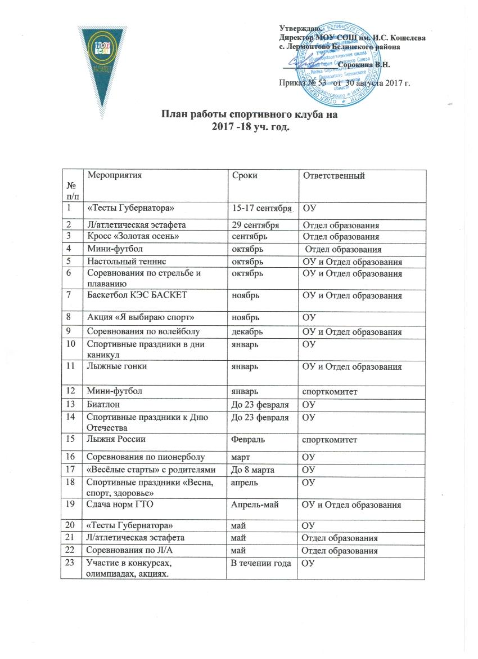

**Положение о школьном спортивном клубе «ВЫМПЕЛ»**

**1. Общие положения**

В соответствии с письмом Министерства образования и науки РФ от 10.08.2011 г.

№ МД-1077/19, Министерства спорта, туризма и молодежной политики РФ от 10.08.2011

г. № НП-02-07/4568, в целях реализации Стратегии развития физической культуры и

спорта в РФ на период до 2020 года, развития детско-юношеского спорта в общеобразовательных учреждениях, приобщения обучающихся к систематическим занятиям физической культурой и спортом.

Школьный спортивный клуб — общественная организация учителей и учащихся,

способствующая развитию физической культуры, спорта и туризма в школе.

Школьный спортивный клуб создан с целью привлечение обучающихся МОУ СОШ с. Лермонтово (далее ОУ) к систематическим занятиям физической культурой и спортом; развитие в ОУ традиционных и наиболее популярных в регионе видов спорта; формирование здорового образа жизни.

Школьный клуб имеет свою эмблему, девиз.

Условием открытия школьного спортивного клуба служат следующие критерии:

- наличие материально-спортивной базы, а также их оснащение спортивным

инвентарем и оборудованием;

- наличие в школе не менее 3-х спортивных секций по видам спорта;

- активное участие в спортивно-массовых мероприятий и соревнованиях;

- наличие квалифицированных кадров.

Для открытия школьного спортивного клуба издается приказ руководителя ОУ, в

котором назначается руководитель клуба из числа педагогических работников школы.

В своей практической деятельности школьный спортивный клуб руководствуется

настоящим положением, который должен быть утвержден руководителем ОУ.

Общее руководство клубом осуществляется Советом клуба. Состав Совета клуба

утверждается приказом директора ОУ.

Настоящее положение является локальным нормативным актом и регламентирует

деятельность школьного клуба.

**2. Задачи спортивного клуба**

Задачами спортивного клуба являются:

- разработка предложений по развитию физической культуры и спорта в общеобразовательном учреждении в рамках урочной и внеурочной деятельности;

- вовлечение обучающихся в систематические занятия физической культурой и

спортом, формирование у них мотивации и устойчивого интереса к укреплению

здоровья;

- организация физкультурно-спортивной работы ОУ во внеурочное время.

**3. Функции клуба**

Функциями школьного спортивного клуба являются:

- организация и проведение физкультурно-оздоровительных и спортивных

мероприятий, в том числе школьных этапов Всероссийских спортивных соревнований

школьников "Президентские состязания" и Всероссийских спортивных игр школьников

"Президентские спортивные игры";

- формирование команд по видам спорта и обеспечение их участия в соревнованиях

разного уровня (межшкольных, муниципальных, региональных, всесоюзных,

международных);

- пропаганда в ОУ основных идей физической культуры, спорта, здорового образа

жизни, в том числе деятельности клуба;

- поощрение обучающихся, добившихся высоких показателей в физкультурно -

спортивной работе;

- организация постоянно действующих спортивных секций и групп общей

физической подготовки для учащихся;

- проведение физкультурных праздников, турниров;

- расширение и укрепление материально-спортивной базы школы (оборудование

школьных спортивных сооружений и уход за ними, ремонт и изготовление простейшего

спортивного инвентаря).

**4. Организация работы спортивного клуба школы**

Основным направление в работе школьного спортивного клуба является:

• привлечение учащихся к занятиям физической культурой и спортом;

• открытие спортивных секций;

• воспитание у детей и подростков устойчивого интереса к систематическим

занятиям физической культурой, спортом, туризмом, к здоровому образу жизни;

• организация и проведение массовых физкультурно-оздоровительных и спортивных

мероприятий в школе.

Занятия в спортивных секциях проводятся в соответствии с программами, учебными

планами. Организацию и проведение занятий осуществляют учителя физической

культуры, тренеры, педагоги дополнительного образования. Комплектование групп

осуществляется с учетом пола, возраста, состояния здоровья и уровня физической

подготовленности, спортивной направленности и по желанию детей.

Медицинский контроль за всеми занимающими в спортивных секциях

осуществляется руководителем клуба, учителем физической культуры, педагогом

дополнительного образования (тренером) во взаимодействии с медицинским персоналом

школы или с физкультурно-спортивным диспансером и поликлиникой.

Общий, методический контроль за проведением занятий в школьном спортивном

клубе осуществляет руководитель клуба.

**5. Права и обязанности членов спортивного клуба школы**

Член спортивного клуба школы обязан:

· посещать спортивные секции по избранному виду спорта;

· принимать активное участие в спортивных и физкультурно-оздоровительных

мероприятиях школы;

· соблюдать рекомендации школьного врача по вопросам самоконтроля и

соблюдения правил личной гигиены;

· ежегодно сдавать нормативы по физической культуре;

· способствовать укреплению материально-спортивной базы школы;

· бережно относиться к имуществу и спортивному инвентарю.

Член спортивного клуба имеет право:

· совмещать посещение секций по различным видам спорта в случае успешной

успеваемости по остальным предметам школьной программы;

· бесплатно пользоваться спортивным инвентарем, оборудованием и сооружениями,

а также методическими пособиями;

· получать консультации;

· избирать и быть избранными в совет школьного спортивного клуба.

**6. Документация клуба, учет и отчетность**

В своей деятельности школьный спортивный клуб руководствуется своим планом

работы, календарным планом спортивно-массовых, оздоровительных и туристических

мероприятий школы, района, округа и т.д.

Школьный спортивный клуб имеетт:

· положение о школьном спортивном клубе;

· приказ по школе об открытии школьного спортивного клуба;

· списки физоргов;

· информационный стенд о деятельности школьного спортивного клуба (название,

эмблема, календарный план мероприятий, экран проведения соревнований по

классам, поздравление победителей и призеров соревнований);

· программы, учебные планы, расписание занятий;

· журналы групп, занимающихся в спортивных секциях;

· протоколы соревнований по видам спорта, положения о них и других мероприятий;

· контрольно-переводные нормативы по общей и специальной физической

подготовке, протоколы и графики проведения испытаний по ним;

· результаты и итоги участия в соревнованиях школы, муниципалитета, региона и

т.д.;

· инструкции по охране труда;

· правила по технике безопасности при проведении учебно-тренировочных занятий и

спортивно-массовых мероприятий;

· должностные инструкции;

· книга рекордов учащихся школы.

**7. Планирование работы школьного спортивного клуба**

Внеклассная физкультурно-спортивная работа в школе планируется на учебный год.

В план включаются следующие разделы:

· Организация работы по физическому воспитанию учащихся класса, школы.

· Физкультурно-оздоровительная и спортивно-массовая работа.

· Медицинский контроль.

· Совместная работа с общешкольным родительским комитетом и родительскими

комитетами классов школы.

· Работа по укреплению материально-технической базы спортивного клуба школы.

· План утверждает директор школы и доводит до сведения педагогического

коллектива школы.